
Définition
L’amure, c’est le côté du bateau qui reçoit le vent. Il n’y a que deux amures : bâbord et tribord.
L’allure donne la position du bateau par rapport à la direction du vent. Dans l’ordre, les différentes allures sont : vent de face, près serré, près, bon plein, travers, largue, grand largue, vent arrière.
Les allures et les amures déterminent les règles de priorité en mer, il faut donc les connaître parfaitement.

Schéma explicatif
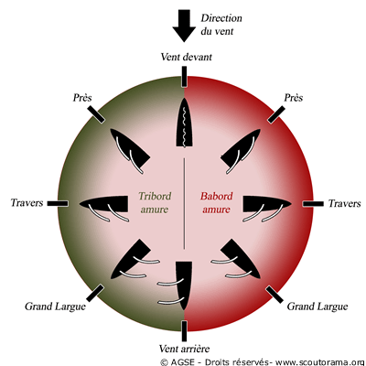
Voici les principales allures et les amures correspondantes :

